علی فعله پارنج متروپولیس و مدل آیزینگ

تولید اعداد رندم دلخواه به روش عددی :
در بخش‌های قبل یاد گرفتیم که چگونه اعداد رندم با توزع دلخواه درست کنیم.
اما همانطور که دیدیم این روش محدود به توابعی میشد که انتگرال تحلیلی آن را بلدیم. پس برای رفع این مشکل چه کاری میتوان انجام داد؟
برای این کار از روش متروپولیس استفاده میکنیم.

i
j
wij

برای این کار فرض میکنیم که تابع توزیع اعدادی که میخواهیم تولید کنیم را میدانیم. سپس یک نقطه به صورت رندم برمیداریم.(فرض کنید توپی در این نقطه قرار دارد و محل توپ به عنوان اعداد رندم تولید شده است). حال این توپ را به جای دیگری منتقل میکنیم که این احتمال انتقال برابر با w_{ij} است. برای این نرخ عبور میتوان مقادیر متفاوتی یافت که همه ی آن‌ها همگرا به تابع توزیع دلخواه ما شود. یکی از بهترین انتخاب ها انتخاب متروپولیس است که به صورت زیر است:

w_{ij} = min[1, p(j)/p(i)]

با اجرای این ایده خروجی زیر را میتوان به دست آورد:
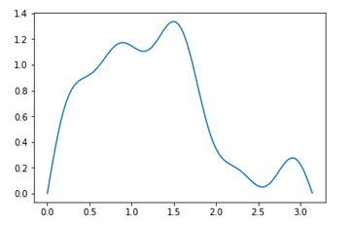
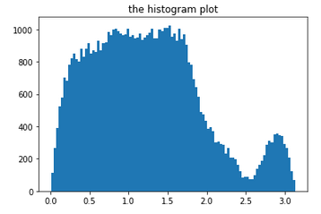

همانطور که میبینید این ایده به زیبایی تمام کار میکند. اما همانطور که از شکل هم واضح است به نظر میرسد که انگار در نقاط پیک تابع توزیع، توزیع خوبی نداریم. دلیل این اتفاق به دلیل طرز انتخاب w_{ij} ها است. به این صورت که اگر مقصد پیش روی توپ روی تپه ای بلند تر از مکان حال حاضر گلوله باشد، حتماً به آن نقطه می‌رود و در غیر این صورت (در صورت سرازیر شدن به سمت دره) با احتمالی که متناسب با نسبت ارتفاق ها هست به آن مقصد می‌رود (به عبارتی دیگر این توپ ما با کمال میل به سمت قله‌ها و با بی میلی سمت دره ها میرود!)

قدم‌های مونت کارلو و نرخ قبول شدگی:
یک راه بهتر برای حل این مشکل این است که مقصد توپ در قدم بعدی را به صورت خیلی رندم انتخاب نکنیم بلکه در همسایگی آن نقطه یک نقطه را انتخاب کنیم. زیرا در این صورت مقدار تابع اصولاً مقدار زیادی تغییر نخواهد کرد (زیرا توابع توزیع معمولاً نرم هستند) و با این کار دره ها و قله‌ها به صورت مناسب شروع به پر شدن میکنند.

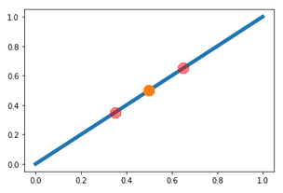

حال به ازای مقادیر مختلف طول گام بررسی میکنیم که سیستم چگونه به تعادل میرسد:
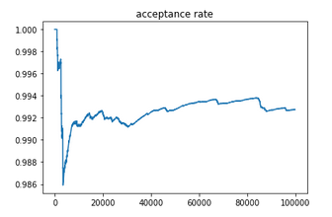
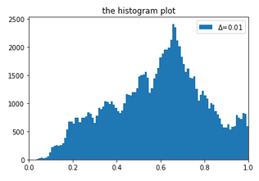

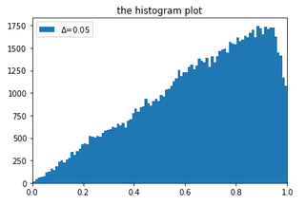
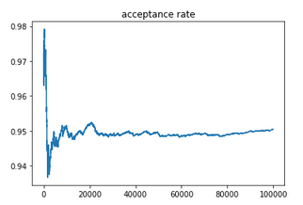

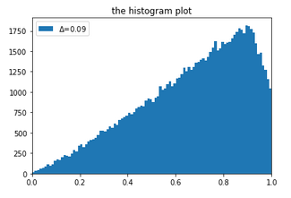
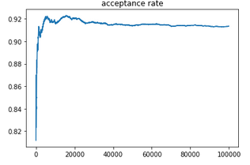

بررسی کیفیت اعداد رندم خروجی از روش متروپولیس:
تا اینجا فقط توزیع اعداد رندم را بررسی کردیم. اما همانطور که میدانید برای اعداد رندم فقط توزیع مهم نیست بلکه کیفیت اعداد رندم نیز مهم است. به این معنی که اعداد رندم بعدی چقدر به عدد رندم حاضر بستگی دارد. این بستگی را اتوکورلیشین میتواند به ما دهد.
برای یک رندم ژنراتور خوب شکلی شبیه زیر به وجود میاید:
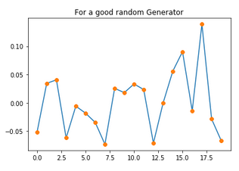

اما برای خروجی ای که از اعداد رندم داشتیم نمودار زیر حاصل میشود:
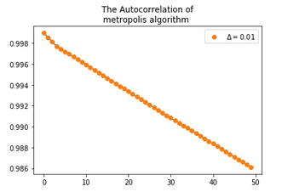
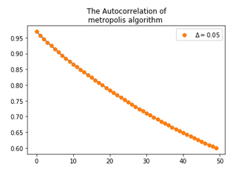

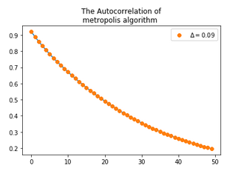
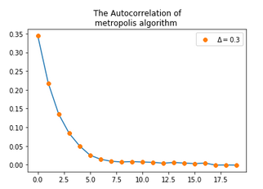

اما بعد از بر زدن خروجی رندم اتوکورلیشن به این صورت میشود:
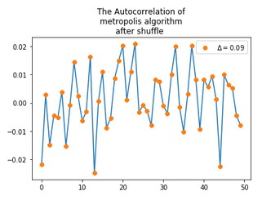

تولید اعداد رندم گوسی:
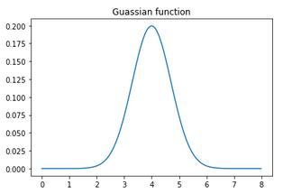
همانطور که دیدیم برای توزیع خطی اعداد رندم مناسب با
توزیع گاوسی تولید کردیم.
حال نوبت آن است که با همان ایده‌ها اعداد رندم با توزیع
گاوسی تولید کنیم.

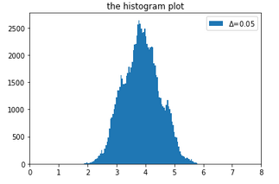
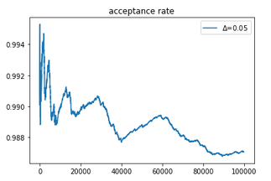

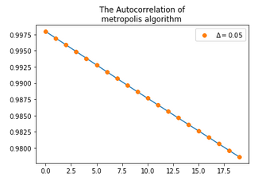

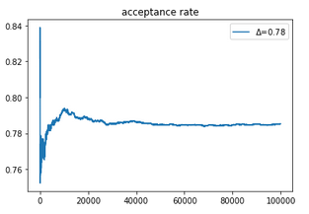
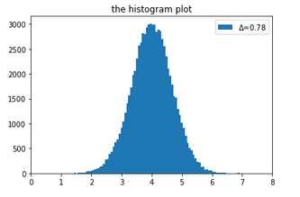

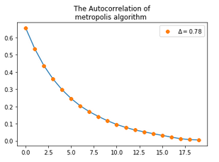

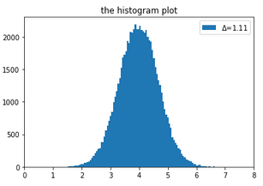
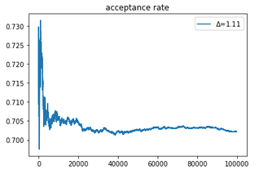

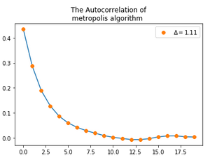

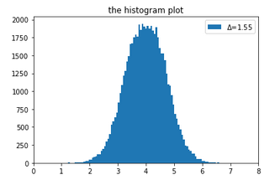
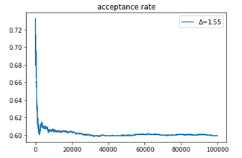

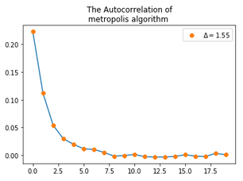

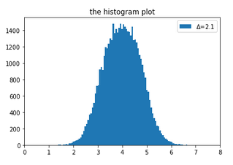
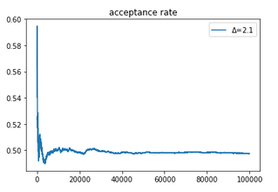

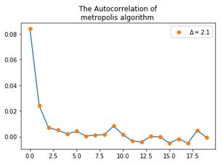

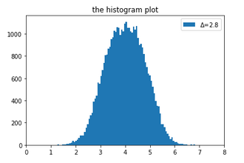
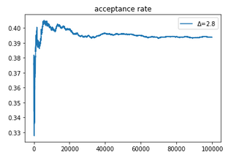

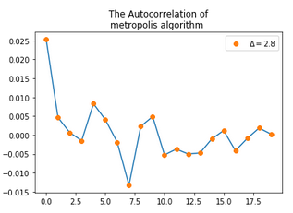

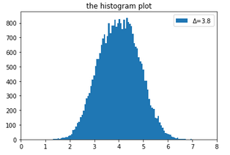
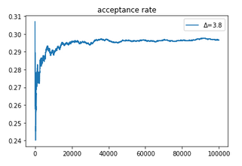

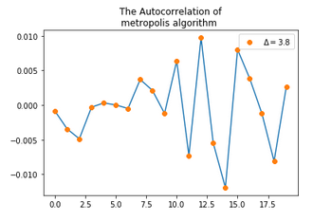

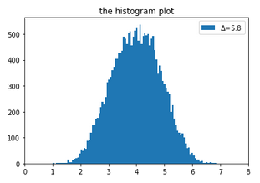
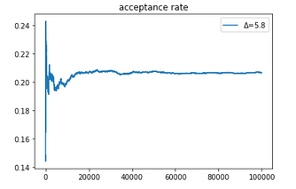

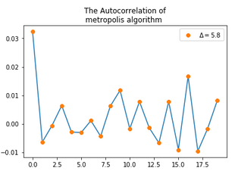

مدل آیزینگ:
مدل آیزینگ یکی از ساده‌ترین مدل هاست که در جاهای بسیار زیادی سروکلش پیدا میشود.
این مدل برای توصیف رفتار مواد فرومغناطیس به وجود آمد. در این مدل هر خانه از لتیس ذره‌ای نشسته که دارای اسپین است. آن ذره انرژی ای دارد و آن به آرایش خانه‌های همسایه اش بستگی دارد.
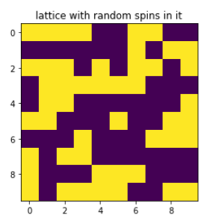
انرژی این خانه به همسایه هایش بستگی دارد. از لحاظ فیزیکی انتظار داریم که انرژی این خانه بسیار زیاد باشد زیرا هیچ همسایگی ای از آن باهاش هم جهت نیست

پس با توجه به توضیحات بالا پس معقول است که انرژی سیستم را به صورت زیر در نظر بگیریم:
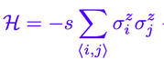
J

تا اینجای کار شرایط اولیه سیستم را محیا کردیم. برای اینکه دینامیک سیستم را مطالعه کنیم لازم است تا به سیستم اجازه تحول بدهیم. برای این کار از شبیه سازی مونت کارلو استفاده میکنم. به این صورت که یک خانه را انتخاب میکنیم. اگر فلیپ کردن اسپین آن خانه شرایط خاصی را ارضاء کند آن را فلیپ میکنیم در غیر این صورت خانه را به حال خود رها کرده و سراغ خانه دیگری میرویم. این کار را به حدی انجام میدهیم که به هر خانه حداقل یکبار امکان دیده شدن بدهیم. پس لازم است که ذرات را به صورت رندم به اندازه L^2 بار اسکن کنیم.
توجه کنید که در طول این شبیه سازی KbT را برابر واحد انرژی یعنی ۱ درنظر گرفته‌ایم و J نیز در واحد KbT بیان شده است. پس اگر جایی دیدیم J برابر 10 قرار داده شده است به معنی این است که برابر 10KbT است.

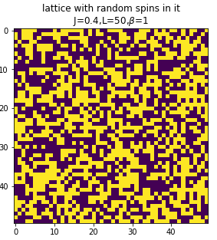
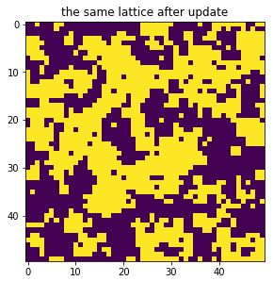

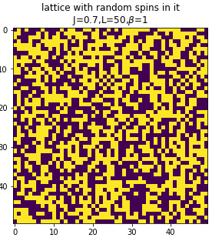
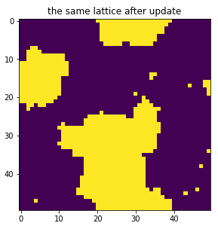

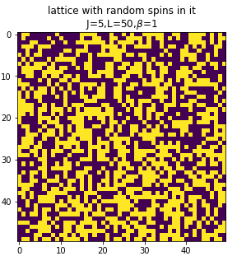
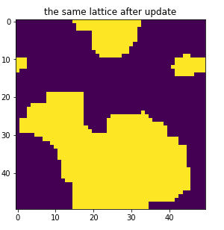

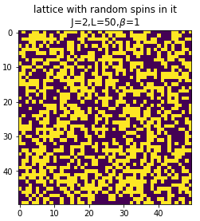
همانطور که میبینید انگار به ازای مقادیر مختلف J سیستم جذب «جاذب» های مختلفی میشود. اما این جاذب ها چه هستند؟ به نظر نمیرسد که سیستم‌هایی با J برابر دارای شکل یکسانی باشند. برای مثال شکل زیر را ببینید:
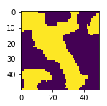
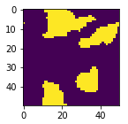
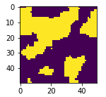

در شکل بالا شکل‌های کوچک همگی تحول سیستم تحت یک حالت اولیه ثابت است. پس میبینیم با اینکه همگی جذب یک جاذب شدند اما دارای شکل‌های مختلفی هستند.
بیایید نگاهمان به جاذب را عوض کنیم. در شکل‌های کوچک بالا به نظر میرسد که تعداد خانه‌های روشن در هریک از شکل ها تقریباً با هم برابر هستند (مجموع خانه‌ها تقسیم بر تعدادشان را M تعریف میکنیم).
برای مطالعه دقیق این حدس مطابق زیر عمل میکنیم:
این فلش ها به معنی این است که به تعداد K بار لتیس را به صورت پشت سر هم آپدیت کردیم

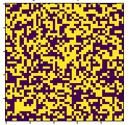
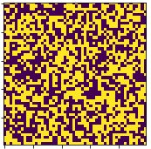
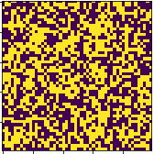

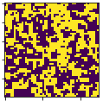
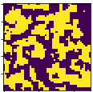
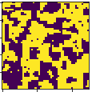
آپدیت به این معنی است که به اندازه L² بار از لتیس نمونه گرفتیم و فلیپ یا فلیپ نشدنش را تست کردیم

M1
MN
M2

<M> < (M-<M>))² >
mean
variance

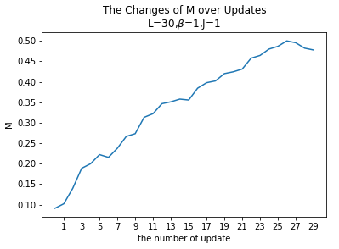
اما از کجا بدانیم که آیا K بار آپدیت برای اینکه سیستم به تعادل برسد کافی است؟
برای این کار میتوانیم بعد از هربار آپدیت کردن لتیس، مقدار M آن را حساب کرده و رسم کنیم.
اگر این مقدار به سمت عدد خاصی میل کرد و آنجا ثابت ماند به معنی آن است که سیستم به تعادل رسیده است و لازم نیست آپدیت بیشتری صورت گیرد.

مشاهده عجیب: (در تمامی سیستم‌های پایین L=30 است)
در برخی از نمودار هایی که برای تغییرات M روی آپدیت ها رسم میکنیم، بعضی‌ها اصلاً به یک عدد ثابتی میل نمیکنند و نوسان میکنند. نمیدانم بخاطر باگ است یا بخاطر فیزیک مسأله است. بیشتر حس میکنم بخاطر دیر به تعادل رسیدن سیستم است چرا که با زیاد کردن تعداد آپدیت ها این اتفاق از بین می‌رود.

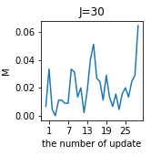
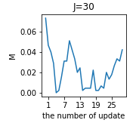
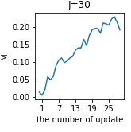
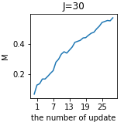

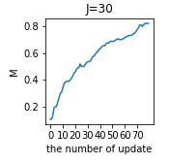
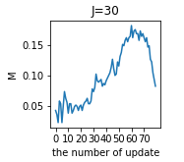
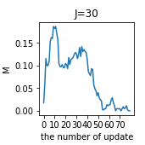
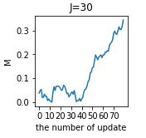

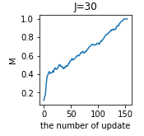
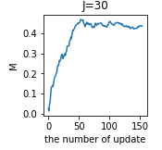
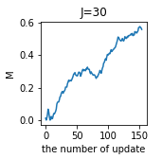
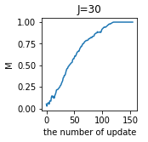

در جدول بالا دیدیم که با زیاد تر شدن تعداد آپدیت ها سیستم فرصت رسیدن به تعادل را به دست می آورد.
به نظر میرسد K = 180 عدد مناسبی برای تعداد آپدیت ها باشد.
تا اینجای کار یک تک لتیس را گرفتیم و تحول دادیم و تغییرات مغناطش آن را دیدیم. اما برای اینکه ببینیم واقعاً چه بر سر لتیس می‌آید باید آن را تا بینهایت اپدیت کنیم. از طرفی دیگر میدانیم با فرض ارگودیک بودن سیستم، میانگین گیری روی آنسامبل با میانگین گیری زمانی برابر است.
پس برای مطالعه دقیق‌تر سیستم لازم است تا آنسامبل هایی از لتیس ها نیز در نظر بگیریم.
از طرفی دیگر برای دقیق بودن مقدار میانگین گیری شده روی آنسامبل، آنسامبل ها نباید هیچ کورلیشنی باهم داشته باشند.
پس در این مرحله برای مدل آیزنیگ خودمان هم برای J , beta ثابت، یک آنسامبل درست میکنیم و از M روی آنسامبل ها میانگین گیری میکنیم.

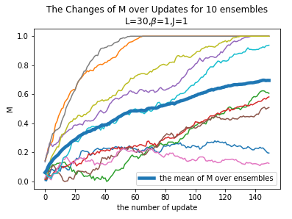

در شکل بالا به وضوح میتوان دید که روی نمودار پررنگ تر که میانگین M روی آنسامبل است، درحال رشد بود که تعداد آپدیت ها متوقف شده است. پس تعداد آپدیت ها را تا ۲۰۰ نگه میداریم.
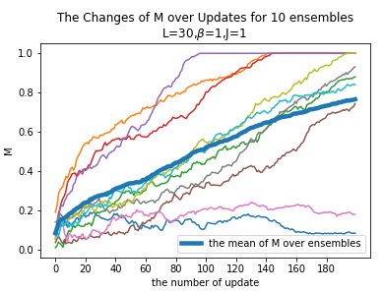
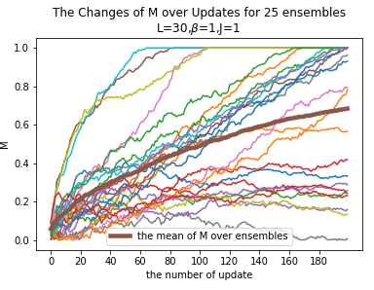

حال بحث بسیار بسیار مهمی که پیش میآید این است که آنسامبل هایی که روی آن‌ها میانگین گیری کرده‌ایم چقدر باهم همبستگی دارند. طبیعتاً برای داشتن نتیجه‌ای بهتر این آنسامبل ها نباید با هم همبستگی ای داشته باشند.
برای اینکه تشخیص بدهیم بین آنسامبل ها همبستگی وجود دارد یا نه، بعد از آپدیت کردن لتیس به مقدار ۲۰۰ بار از جای مشخصی از لتیس های آنسامبل نمونه برمیداریم و نمودار همبستگی آن نقاط را میکشیم. برای درک بیشتر شکل زیر را مشاهده کنید:

نمونه ها

آنسامبل ها بعد از ۲۰۰ بار آپدیت شدن

در شکل زیر اتوکورلیشن روی آنسامبل برای پیکسل های متناظر را میتوانید بینید.
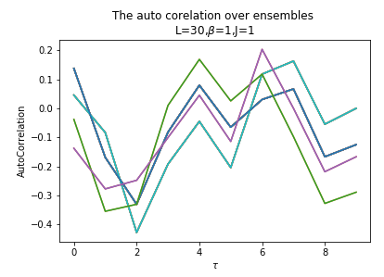

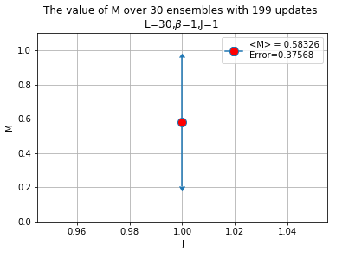
پس همانطور که مشاهده میکنید اتوکورلیشن حول صفر نوسان میکند و این خبر خوبی برای ما است. این به معنی آن است که آنسامبل ها باهم کورلیشن ندارند پس لذا کیفیت داده هایمان برای محاسبه کردن مقدار M بسیار بالاست.

حال به جایگاهی رسیده‌ایم که میتوانیم مقدار M را برای L,beta,J مشخص تعیین کنیم. این مقدار برابر است با مقدار میانگین M روی مغناطش نهایی آنسامبل ها (بعد از ۲۰۰ بار آپدیت شدن). خطای مقداری که برای M گزارش میکنیم نیز برابر است با انحراف از معیار مغناظش نهایی تک تک آنسامبل ها.

مشاهده عجیب: من انتظار داشتم بعد از آنهمه آپدیت کردن و میانگین گیری روی آنسامبل با کیفیت (بدون کورلیشن) مقدار خطای کمی مشاهده کنم اما نمیدانم چرا این خطا مقدار زیادی دارد.
پارامتر های زیادی از جمله سایز لتیس و ... را عوض کردم اما این خطا بجز اندکی تغییر همچنان مقدار قابل توجهی دارد (برای مثال نمودار های زیر راببینید) (البته روی تغییر دادن سایز لتیس دستم خیلی باز نبود، چون زمان اجرا به شدت زیاد میشد. لذا دقیقاً مطمئن نیستم که این خطا با بزرگ‌تر کردن سایز لتیس کم میشود؟

یک حدس دیگر که به ذهنم رسید این بود که ممکن است بخاطر اینکه روی J بحرانی قرار داریم، این خطا را مشاهده مکنیم لذا برای J های بزرگ و کوچک هم امتحان کردم:

خوشبختانه در دماهای بالا همانطور که انتظار داشتم مقدار خطا کم می‌شود اما برای دماهای پایین مقدار خطا همچنان به صورت قابل توجهی میماند.

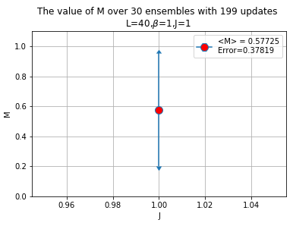
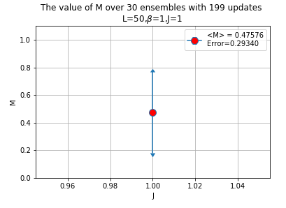

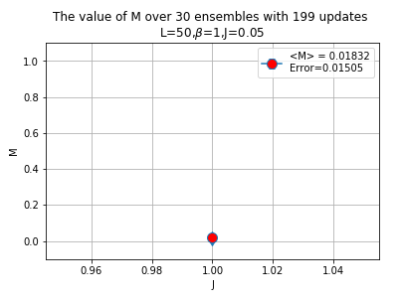
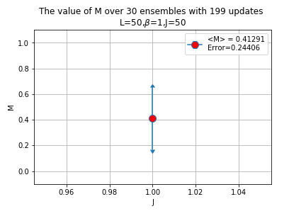

حال به جای بسیار مهمی رسیده ایم. مشاهده نحوه تغییرات مغناطش سیستم با تغییر دادن پارامتر J. یعنی کار های بالا را باید برای J های مختلف تکرار کنیم و در نهایت نمودار M بر حسب J را رسم کنیم.
برای این منظور به ازای هر J ، پنجاه عدد آنسامبل در نظر میگریم و هر آنسامبل را ۵۰ بار آپدیت میکنیم و سپس روی این ۵۰ عدد آنسامبل ۲۰۰ بار آپدیت شده میانگین M را حساب کرده و رسم میکنیم
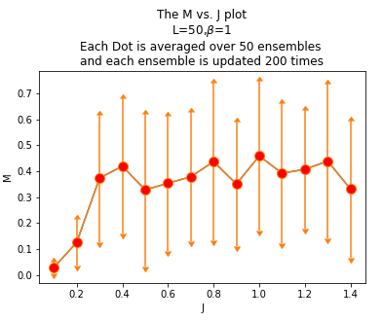

نقد های وارد بر نمودار:
۱. این نمودار به خوبی در دماهای بالا نشان میدهد که مغناطش صفر می‌شود و در دما های پایین در سیستم مغناطش خالص به وجود می‌آید ولی نمیدانم که این خطا های زیاد از کجا ناشی می‌شود. طبیعتاً با زیاد کردن تعداد انسامبل ها میتوان این ارور ها را با یک بر روی رادیکال N که N تعداد آنسامبل ها است کم کرد اما متأسفانه این کار هزینه محاسباتی زیادی دارد و زمان زیادی برای پاسخ طول میکشد

همانطور که در بالا هم توضیح داده شد، در این شبیه سازی از J ها کوچک شروع کرده و کم کم مقدار آن را افزایش میدهیم. پس به عبارتی دیگر از دما های بالا شروع میکنیم وسپس کم کم دمای سیستم را پایین می آوریم. مزینت این کار این است که با این کار زمان رسیدن به تعادل به ازای هر J کمتر میشود. این کار به روش «سرد سازی» در شبیه سازی معروف است و اسم آن از متدی مشابه در علم مواد گرفته شده است.

نکاتی درباره ارور بار ها : همانطور که میبینید ارور بار ها در دماهای پایین و همچنین دماهای بالا کمتر از ارور بار ها در نقاط میانی این دوناحیه است. این ارور بار که نشان دهنده ی ضریب پذیرفتاری مغناطیسی سیستم است نشان میدهد که در نقطه بحرانی این مقدار واگرا میشود.
χ

Χ = | T – Tc |^{α}
T
Tc
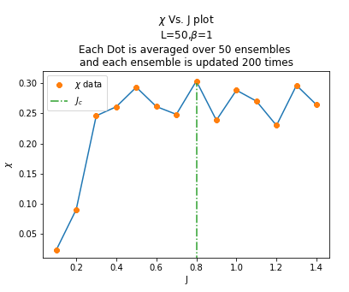
پس همانطور که گفته شد، اروربار این نمودار نشان دهنده ی پذیرفتاری مغناطیسی سیستم است:

نقد های وارد بر نمودار:
به دلیل محدودیت زمان و همچنین سنگین بودن محاسبات نتوانستم آنسامبل های زیادی بگیریم و همچنین لتیس سایزم محدود به ۵۰ بود. همچنین نتوانستم مقدار J های بیشتری را برای محاسبه پذیرفتاری جاروب بکنم. لذا نمودار پذیرفتاری بجای آنکه شکل معروف واگرایی را داشته باشد به شکل بالا درآمد

پس با توجه به محاسبات بالا مقدار J بحرانی برابر 0.812 حساب میشود.

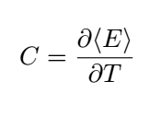
محاسبه ظرفیت گرمایی:
ظرفیت گرمایی یک جسم مفهوم بسیار جالبی است که به صورت زیر میتوان تعریف کرد:

یعنی یک جسم را درنظر بگیرید. به آن گرما بدهید. تغییرات دمای آن را اندازه بگیرید. حاصل این نسبت برابر خواهد بود با مقدار ظرفیت گرمایی.
اما بیایید مقدار <E>را باز کنیم. بلکه به رابطه ساده‌تری برای ظرفیت گرمایی رسیدیم.
میدانیم که داریم:
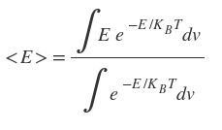

حال اگر از رابطه بالا مشتق بگیریم بعد از کمی ساده سازی جبری خواهیم داشت:
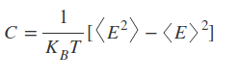

پس ظرفیت گرمایی در‌واقع همان افت و خیز انرژی است.
پس درواقع اگر انحراف از معیار انرژی روی آنسامبل های مختلف در مقادیر مختلف J را حساب کنیم به نمودار ظرفیت گرمایی برحسب دما میرسیم.
انتظار داریم که این نمودار نیز همانند سایر نمودار ها رفتار واگرایی از خود نشان دهد.
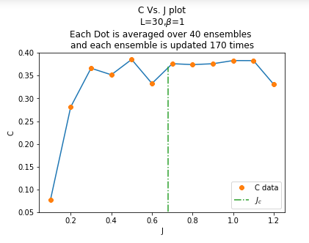

نقد های وارد بر نمودار:
به دلیل محدودیت زمان و همچنین سنگین بودن محاسبات نتوانستم آنسامبل های زیادی بگیریم و همچنین لتیس سایزم محدود به ۵۰ بود. همچنین نتوانستم مقدار J های بیشتری را برای محاسبه پذیرفتاری جاروب بکنم. لذا نمودار پذیرفتاری بجای آنکه شکل معروف واگرایی را داشته باشد به شکل بالا درآمد

